永嘉县人民政府
2019年政府信息公开工作年度报告

2019年永嘉县严格落实《中华人民共和国政府信息公开条例》（以下简称《条例》）及上级有关工作部署，努力践行“以公开为常态，不公开为例外”，严格落实“五公开”有关规定，加强政务公开的体制机制建设、创新公开方式、拓宽公开内容、加强载体建设，依法保障民众的知情权监督权，努力打造法治和服务型政府，切实提升政务公开服务经济社会发展的功效。下面就政府信息公开工作总体情况,行政机关主动公开政府信息情况，行政机关收到和处理政府信息公开申请情况，因政府信息公开工作被申请行政复议、提起行政诉讼情况，政府信息公开工作存在的主要问题及改进情况作如下报告。本报告中所列数据统计期限自2019年1月1日至2019年12月31日，本报告可以在中国永嘉门户网站（http://www.yj.gov.cn/）上下载。如对本年报有疑问，请与永嘉县人民政府办公室政务公开中心联系（地址：永嘉县北城街道县前路94号；联系电话、传真：0577-57756206；邮编325100）。
一、总体情况
（一）主动公开
1.加强制度设计，推进政务公开。将政务公开纳入绩效考核，严格遵循公开为常态，以考核指挥棒作用，推动政务公开落到实处。积极推进行政决策公开，印发《永嘉县人民政府重大行政决策程序暂行规定的通知》，推动重大行政决策公开制度化规范化，对涉及公众关切及重大改革举措、规范性文件依法公开草案意见征集，并将意见改吸纳结果及时向社会公布，通过网络意见征集听证会等公开征集意见25条，分2次公开吸改纳结果，收到公众意见6条，有效推动了政府决策信息公开。加强督查和审计发现问题及时整改落实，共公开各类审计信息38余条，较好的促进了重大决策落实。
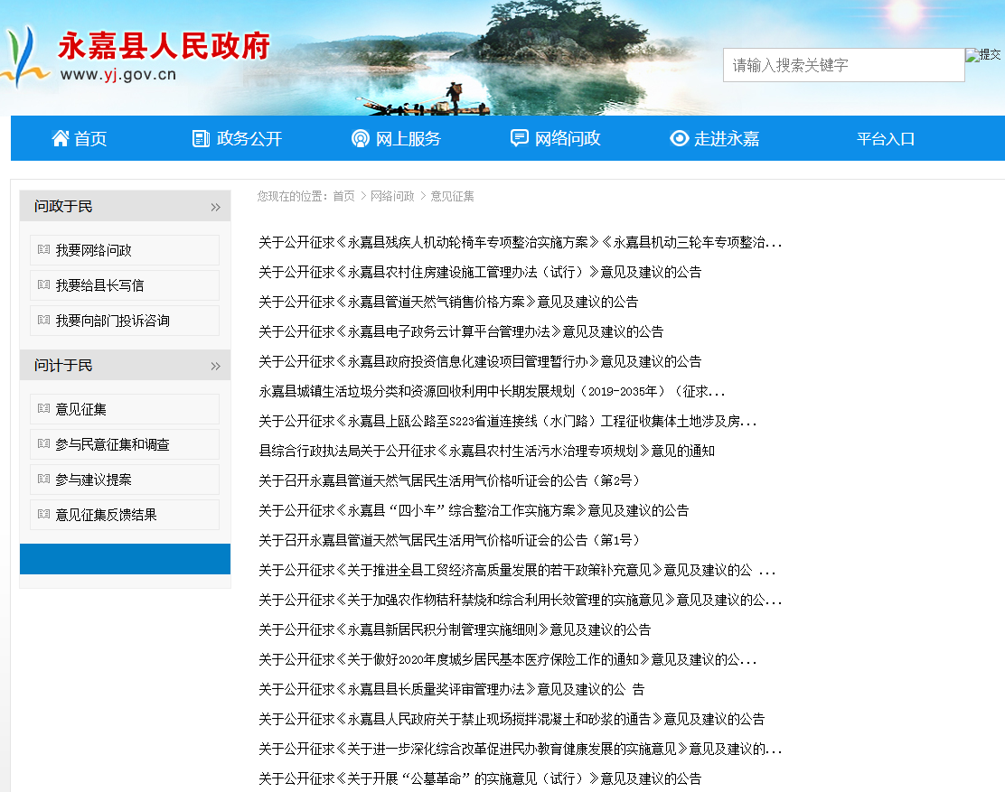
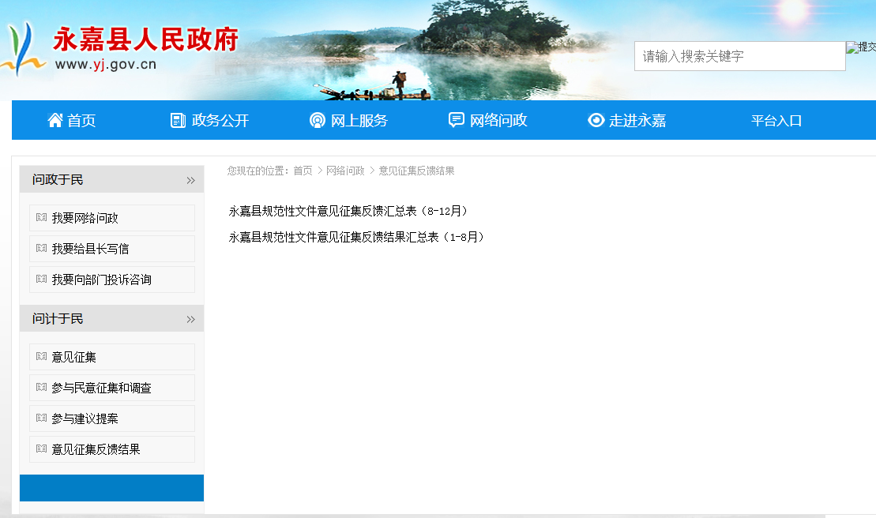
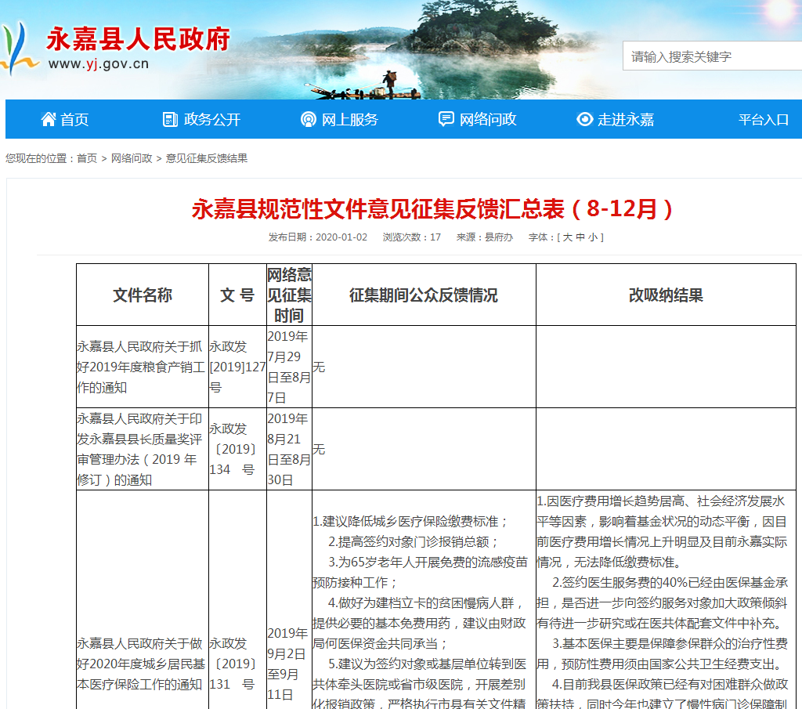
2.围绕工作重点，加强政策解读。印发《永嘉县人民政府办公室关于加强政策解读工作的通知》（永政办发〔2017〕49号），按照“谁起草、谁解读”的原则，重点围绕社会关切度高的重大政策，坚持政策文件与解读方案、解读材料同步组织、同步审签、同步部署，并在文件公开发布的同个工作日在中国永嘉门户网站发布解读稿,共发布各类政策解读稿26篇。
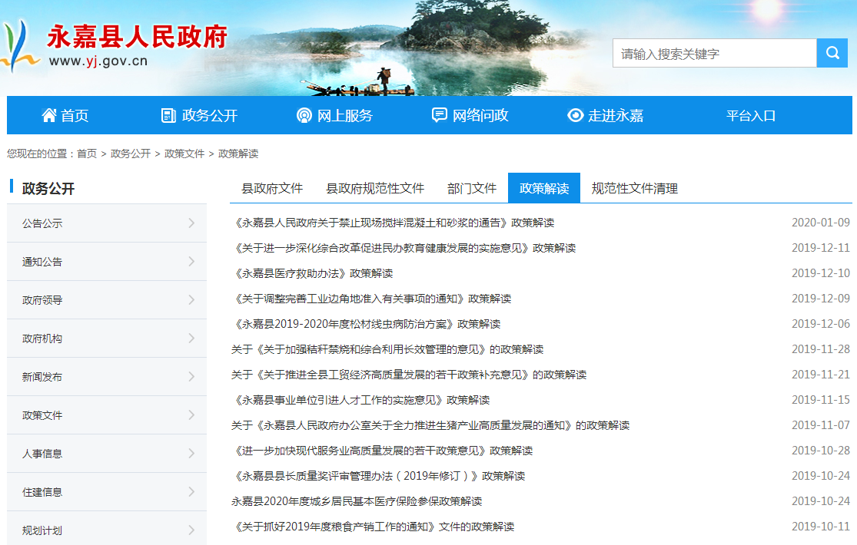
3.围绕重点领域，深化公开内容。根据《条例》及结合永嘉实际，多次调整优化政府信息公开目录，不断拓宽深化主动公开内容，现在共有13个一级目录、77个二级目录及45个三级目录,全年公开各类政府信息19315条。真正做到以公开为常态不公开为例外。通过多次意见征集优化调整，形成永嘉县重点信息公开责任分解表，对公开内容、时限等作出了明确的规定，涵盖了对发改局、教育局、自然资源和规划局等13个重点公开单位，涉及全县重大改革、需要公众广泛知晓的重点公开内容，在中国永嘉门户网站开设重大建设项目、住房保障、征地拆迁、社会保险、环境保护、扶贫等25个大栏目81个子栏目，主动公开重点领域信息9060条。
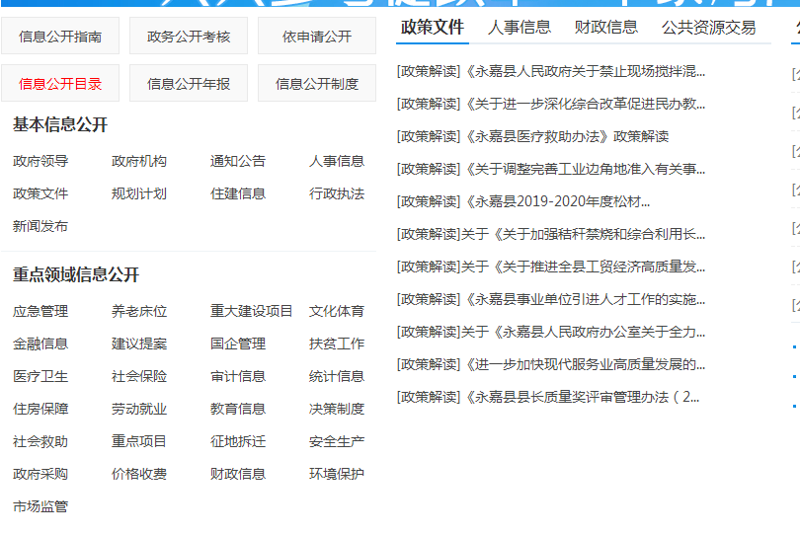
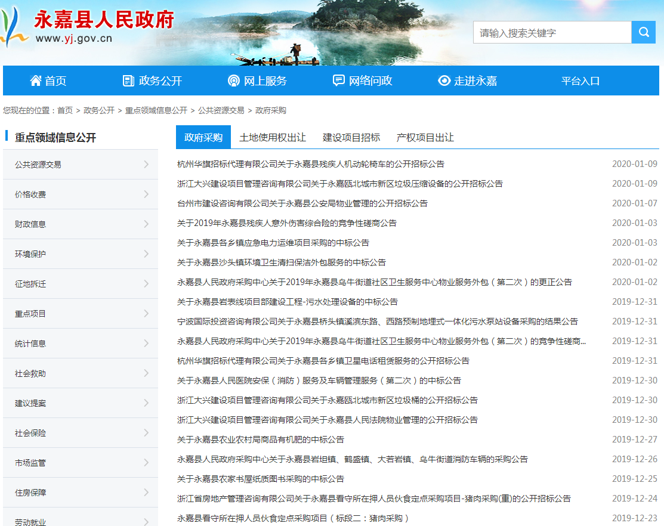
4.聚焦社会关切，加强舆情回应。对涉及县委县政府重大政策、重要决策部署的政务舆情，做到及时预警、科学研判、妥善处置、有效回应。充分运用新闻发布会权威平台，围绕县委县政府及公众关切的热点问题，及时组织新闻发布会，发布权威信息。全年共发布各类重要新闻发布会45场次。永嘉发布公开各类信息1400条、永嘉微博公开各类信息2548条，有力的提升了政务公开影响力和覆盖面。2019年12345热线中心共接收来电来件96717件，人工受理90235件，重点交办问题14584件，按期办理率99.99%，按期办结率100%，回访核实率100%，群众满意率99.9%。
5.公开权责清单，规范执法事项。规范公开行政权力清单，规范行政机关执法事项，并及时公开行政许可、行政处罚、行政监管、行政复议事项。全年共公开各类信息1646余条。
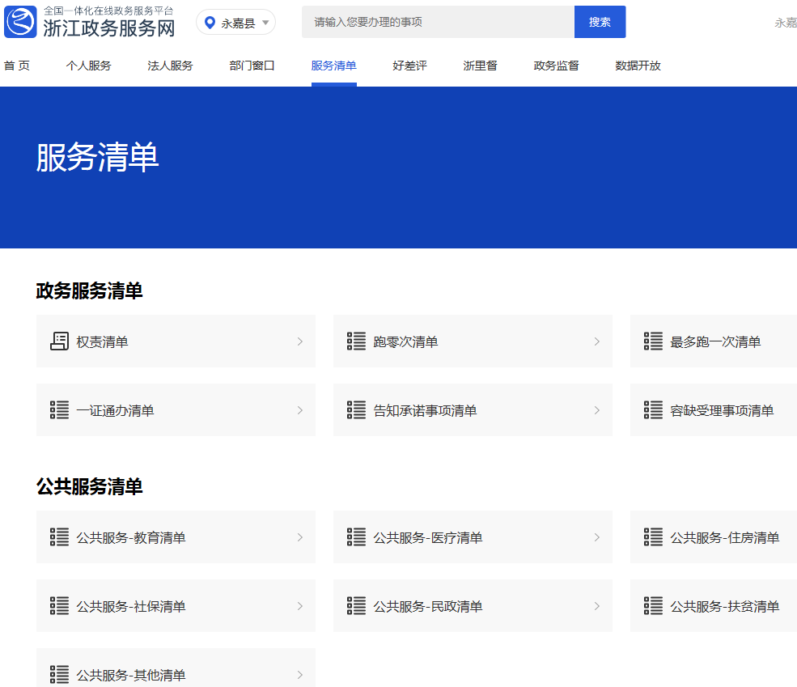
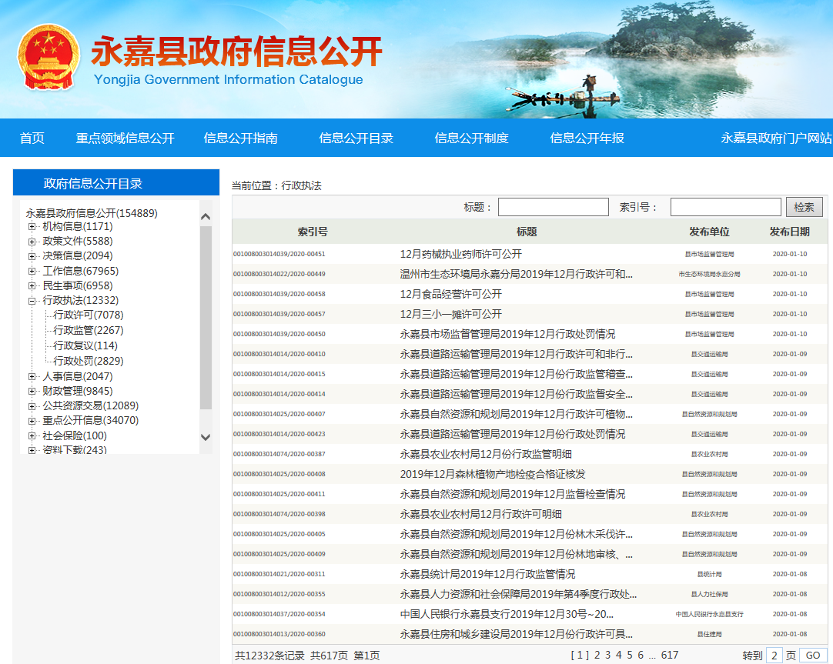
（二）依申请公开
健全依申请公开流程，畅通公开渠道，在中国永嘉开设依申请公开指南，将全县48个单位的信息公开工作机构、联系方式、通讯地址集中予以展示，便于公众咨询查询。全年收到申请件318件，其中乡镇、街道16件，其余主要集中在县府办（74）、县住建局（76）、县资规局（113）。因信息公开导致败诉2件。
1.加强培训提升研判，增强公开能力。连续6年邀请温州市、县行政审判庭资深法官对相关单位开展业务知识培训。2019年邀请市中院行政审判庭法官对全县信息公开工作联络员开展业务培训，有效提升了业务研判能力。
2.加强沟通解释机制，增强公众信任。对日常中收到的申请咨询耐心解释，或者让申请人来办现场答疑解惑，是申请信息公开的及时收件，不属于本机关的或者不属于信息公开途径的告知其他机关或者办理途径，有效的增强了公众的信任和理解。
（三）政府信息管理
严格落实信息公开前的审查机制，起草信息公开属性甄别机制，严格落实信息网上发布审核机制，按照谁起草谁负责审查的原则，确定公开属性，从源头上确保公开实效，切实提升公开质量。对信息平台发现的错别字、错误链接、错误描述第一时间整改。
（四）信息公开平台建设
积极发挥中国永嘉作为第一平台作用，优化栏目设置，深化公开内容。优化政策解读、行政规范性文件、民意征集、便民信息等栏目设置，提升用户体验。充分运用新闻发布会权威平台，围绕县委县政府及公众关切的热点问题，及时组织新闻发布会，发布权威信息。
（五）监督保障机制
1.加强领导重视研究。探索建立领导研究听取政务公开汇报机制，今年的县长办公会议专题听取了政务公开工作汇报。2.完善政务公开制度。在原有政务公开制度的基础上，完善永嘉县政务公开工作流程汇编，规范政务公开工作。3.强化考核检查机制。及时印发永嘉县政务公开考核细则，纳入年终考绩（加减项目）对部门乡镇街道开展不定期考核，在中国永嘉开设政务公开考核专栏，实时公布政务公开整改通知书，开展不定期检查4次。4.加强保障机制。加强财务人力投入，确保队伍机构建设。5.加强培训指导。邀请资深法院专家学者来永授课。
二、主动公开政府信息情况
第二十条第（一）项
信息内容 | 本年新  制作数量 | 本年新  公开数量 |  | 对外公开总数量
规章 | 0 | 0 |  | 0
规范性文件 | 63 | 63 |  | 224
第二十条第（五）项
信息内容 | 上一年  项目数量 | 本年增/减 |  | 处理决定数量
行政许可 | 1176 |  | 减240 | 937228
其他对外管理服务事项 | 997 |  | 0 | 131322
第二十条第（六）项
信息内容 | 上一年  项目数量 | 本年增/减 |  | 处理决定数量
行政处罚 | 2827 |  | 0 | 9030
行政强制 | 143 |  | 0 | 136
第二十条第（八）项
信息内容 | 上一年项目数量 |  | 本年增/减
行政事业性收费 | 16 |  | 0
第二十条第（九）项
信息内容 | 采购项目数量 |  | 采购总金额
政府集中采购 | 1879 |  | 5056.7万元
三、收到和处理政府信息公开申请情况
（本列数据的勾稽关系为：第一项加第二项之和，等于第三项加第四项之和） |  |  | 申请人情况
 |  |  | 自然人 | 法人或其他组织 |  |  |  |  | 总计
 |  |  |  | 商业企业 | 科研机构 | 社会公益组织 | 法律服务机构 | 其他
一、本年新收政府信息公开申请数量 |  |  | 312 | 1 | 1 | 0 | 2 | 2 | 318
二、上年结转政府信息公开申请数量 |  |  | 2 |  |  |  |  |  | 2
三、本年度办理结果 | （一）予以公开 |  | 182 |  |  |  | 2 |  | 184
 | （二）部分公开（区分处理的，只计这一情形，不计其他情形） |  | 12 |  |  |  |  |  | 12
 | （三）不予公开 | 1.属于国家秘密
 |  | 2.其他法律行政法规禁止公开
 |  | 3.危及“三安全一稳定”
 |  | 4.保护第三方合法权益 | 2 |  |  |  |  |  | 2
 |  | 5.属于三类内部事务信息 | 1 |  |  |  |  |  | 1
 |  | 6.属于四类过程性信息 | 1 |  |  |  |  |  | 1
 |  | 7.属于行政执法案卷
 |  | 8.属于行政查询事项
 | （四）无法提供 | 1.本机关不掌握相关政府信息 | 83 | 1 | 1 |  |  | 2 | 87
 |  | 2.没有现成信息需要另行制作 | 3 |  |  |  |  |  | 3
 |  | 3.补正后申请内容仍不明确 | 0
 | （五）不予处理 | 1.信访举报投诉类申请 | 2 |  |  |  |  |  | 2
 |  | 2.重复申请 | 7 |  |  |  |  |  | 7
 |  | 3.要求提供公开出版物
 |  | 4.无正当理由大量反复申请
 |  | 5.要求行政机关确认或重新出具已获取信息
 | （六）其他处理 |  | 13 |  |  |  |  |  | 13
 | （七）总计
四、结转下年度继续办理 |  |  | 8 |  |  |  |  |  | 8
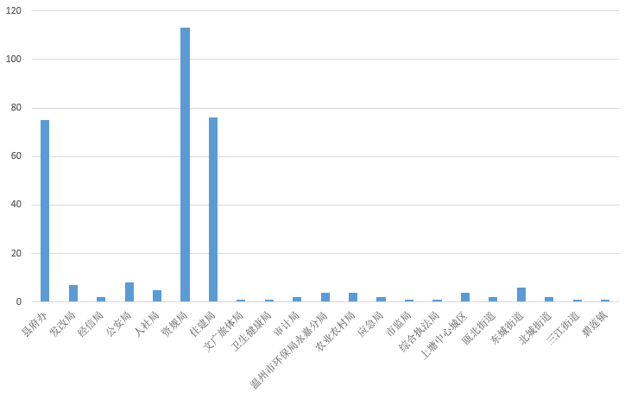
依申请收件情况：
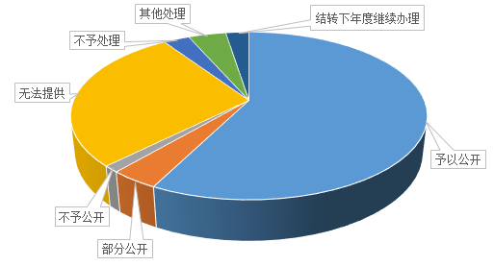
依申请办理情况：

四、政府信息公开行政复议、行政诉讼情况
行政复议 |  |  |  |  | 行政诉讼
结果维持 | 结果纠正 | 其他结果 | 尚未审结 | 总计 | 未经复议直接起诉 |  |  |  |  | 复议后起诉
 |  |  |  |  | 结果维持 | 结果纠正 | 其他结果 | 尚未审结 | 总计 | 结果维持 | 结果纠正 | 其他结果 | 尚未审结 | 总计
1 |  |  | 1 | 2 | 3 | 2 | 4 | 5 | 14
五、政府信息公开工作存在的主要问题及改进情况
政务公开存在问题主要表现为:侧重结果公开，公众参与度不足，政务公开标准化水平不高，解读回应不够深化、基层人员流动频繁、依申请公开研判能力不足。下步改进计划：
（一）推进行政决策预公开制度。探索建立利益相关方、专家、媒体等列席相关会议的制度，增强政策的透明度。涉及地方改革或者民生事项的重要决策，除应当保密的外，依法依规发布决策草案、依据等，广泛听取各方意见，落实意见反馈整改吸纳机制。
（二）完善考核检查等机制建设。进一步理顺工作机制，加强日常监督考评，完善优化奖惩体系，统筹推进全县政务公开工作。建立健全主动公开目录建设。对公开内容进行动态审查，严格落实保密审查程序，积极探索依申请公开和主动公开转化机制。
（三）扎实做好重点领域信息公开。严格按照上级规范化目录及结合永嘉实际，建立健全公开的内容、依据、标准等，细化规范化财政预决算、重大建设项目领域等信息公开，着力促进主动公开有章可循，有序推进，切实提高公开实效和质量。
（四）强化优化政策解读工作。加强单位一把手带头做好重要的政策解读工作，丰富解读的形式，确保政策发挥实效。进一步加强舆情收集、回应、处置工作。
（五）合法合规答复依申请件。加大跟法院、司法、保密、法律顾问及上级部门、横向单位之间的沟通协调，加强研判能力。践行以公开为原则，不公开为例外，确保公众知情权。
（六）推进中国永嘉门户改版。加强门户网站管理及信息审核发布机制，切实优化栏目设置，提升用户体验。
六、其他需要报告的事项
无。
永嘉县人民政府
2020年1月20日

